实验一. 认识网络分析仪及其基本操作
一．实验目的
1. 了解网络分析仪基本测试原理；
2. 熟悉网络分析仪的按键，显示界面及其基本操作；
3. 直观了解终端负载为Open，Short，Load（50欧姆）的传输线特性。
二．实验要求
1. 严格按照实验操作规范进行操作，注意安全，不要损坏仪器；
2. 按照本文档提供的操作步骤完成实验，得到最后结果，并以实验报告的形式提交。
三．基本操作
将同轴电缆连接到网络分析仪上，注意公头阴头要配对，旋转螺纹的时候一定要注意对正，否则容易损坏接头。
(1) 基本测量设置及显示调整
步骤1. 确定测量条件
（以下操作中，斜体位于显示屏上，正体则位于仪器面板按键）
1. 预设 E5061B：Preset -> OK(可用手触摸，也可按位于方向键中间的“Enter”键)；
2. 选择测试S22： Meas->S22；
3. 将数据格式设置为对数幅度格式：Format->Log Mag；
4. 设置频率范围：Start->100k，Stop->1.0001G；
（注意：使用键盘输入频率单位时，键入“G”表示 GHz、“M”表示 MHz，“k”表示 kHz）
5. 指定扫描点数：Sweep Setup -> Points -> 101 -> x1；
6. 指定信号源扫描功率：Sweep Setup->Power->Foc->-10->x1->Entry Off；(“Foc”键位于“Help”键左边，“Entry Off”键位于“0”键下方)；
步骤2. 调整显示界面刻度
1. 纵轴格数设为8：Scale->Entry Off->Divisions->8->x1->Entry Off；
2. 设置每格范围为0.1dB/div： Scale/Div->0.1->x1->Entry Off；
3. 设置第6格（重下往上数）为参考：Reference Position->6->x1->Entry Off；
步骤3. 读取测量结果
- 读出200MHz处S22幅度值：Marker->Foc->200->M->Entry Off;
2. 读出650MHz处S22幅度值：Marker 2->650->M->Entry Off;
3. 找出测量范围内最大的S22幅度值及对应频率：Marker 2->Marker Search->Max
4. 以表格形式显示标记数值：Marker Fctn->Marker Table；
步骤4. 保存结果
1. 背景反色：Display->Invert Color；
2. 对屏幕截图并保存：System->Dump Screen Image...->修改文件名并保存。（拷贝后请删掉）
3. 点击屏幕功能菜单上方的“Resize”，可最小化网络仪窗口，从D盘将相应数据拷贝。
4. 以数据形式保存结果：Save/Recall->Save Trace Data...->修改文件名，将数据以csv格式保存。）

最后结果：
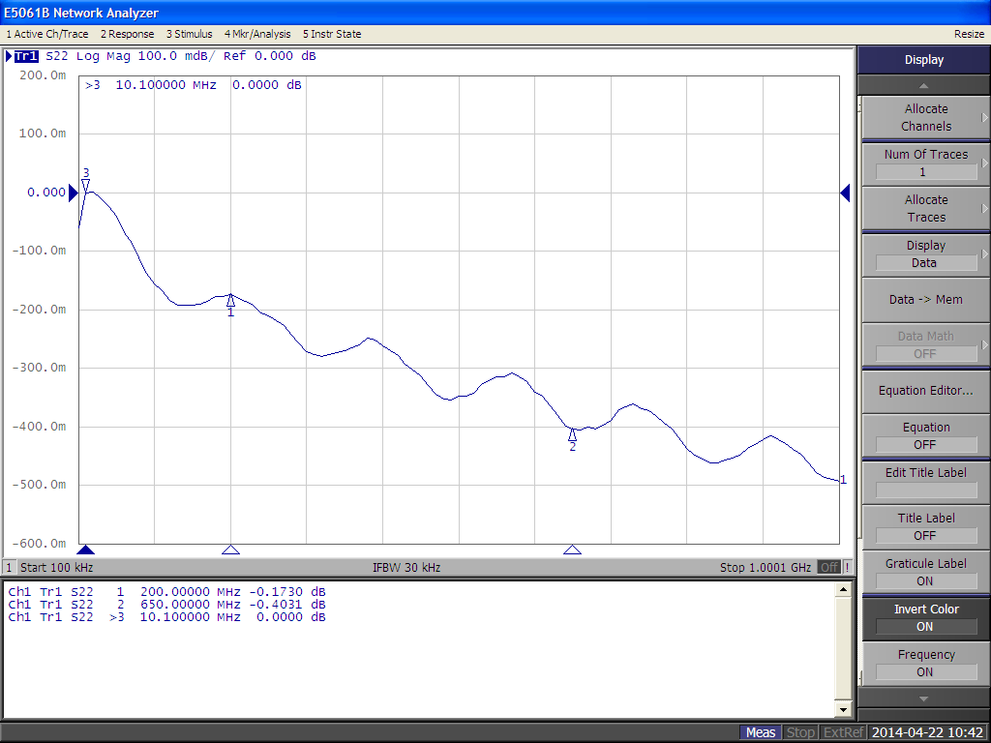

(2) 终端接Open, short, Load(50欧姆)的传输线特性
（由于网络分析仪的校正将在实验2进行，因此本次实验网络仪的参考面在仪器内，测量到的任何待测件都包含一段同轴传输线。由于未校正，结果可能有较大偏差。）

当同轴电缆不接任何器件时（即Open状态）；
步骤1. 确定测量条件
1. 预设 E5061B：Preset -> OK；
2. 调整窗口布局：Display->Allocate Traces->
3. Num of Traces->3；
4. 选择测试S11： Meas->S11；
5. 设置频率范围：Start->900M，Stop->1G；
6. 指定扫描点数：Sweep Setup -> Points -> 20 -> x1；
7. 指定信号源扫描功率：Sweep Setup->Power->Foc->-10->x1->Entry Off；
步骤2. 调整窗口
1. 调整迹线1：Scale/Div->0.1->x1->Entry Off；
2. 设置第8格（重下往上数）为参考：Reference Position->8->x1->Entry Off；
3. 选择迹线2：->Trace Next；
4. 迹线2显示S11的相位：Format->Phase；
5. 选择迹线3：->Trace Next；
6. 迹线3以smith圆图显示S11：Format->Smith->Lin/Phase；
步骤3. 读取测量结果
1. 读出900MHz处的幅度相位：Marker->Entry Off;（默认处于最低频率处）
2. 通过迹线1读出900MHz处幅度值：->Trace Next ->Marker；
3. 通过迹线2读出900MHz处相位值：->Trace Next ->Marker；
比较通过两种不同坐标图读出的数值。
4. 读出输入阻抗：选中迹线3->Format->Smith->R+jX;

步骤4. 保存结果
1. 背景反色：Display->Invert Color；
2. 对屏幕截图并保存：System->Dump Screen Image...->修改文件名并保存。

最后结果：
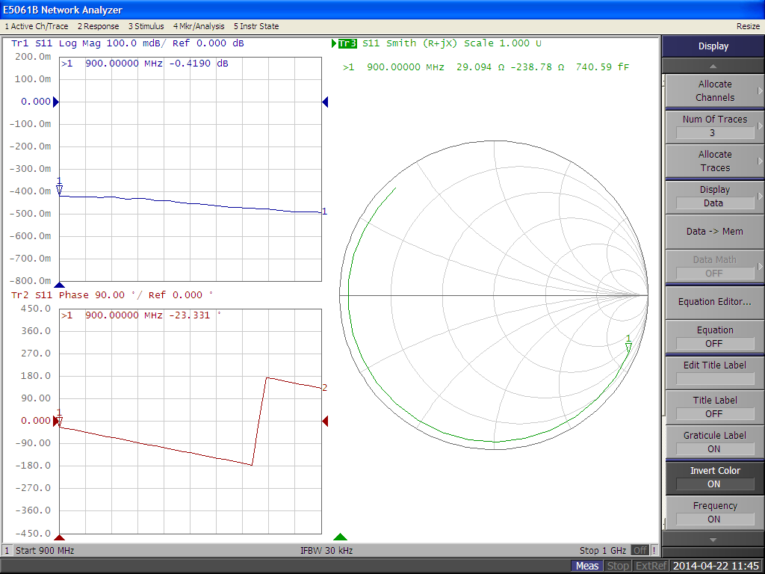

对于终端接short和Load的情况请大家参照上面的方法进行测试，并最后给出short和Load的测试图。

